# ソフトウェアユーザーマニュアル

## インストレーションガイド

### サーバ側で環境を設定

このソフトウェアが以下のサーバーマシンにインストールされなければならない。

#### ハードウェア要件

最小構成で開発するためのパーソナルコンピュータ：

* プロセッサ：「Core 2 Duo 2.0 GHz」以上。
* メモリ：「2GB RAM」以上。
* 使用可能なディスク領域：「30GB」 ハードディスク以上。
* インターネット：スピード「10Mbps」以上。

#### ソフトウェア要件

* ウェブサーバ：「Internet Information System – IIS 7」 。
* 「OS」: 「Microsoft Windows Server 2008」
* 「SQL Server 2008」：ウェブアプリケーション用のデータベースを作成および管理するために使用します。

### サーバ側で展開

#### 展開のパッケージを準備

サーバのフォルダにデプロイメントパッケージを抽出.

Figure 99: デプロイメントパッケージの準備

#### 展開の前に、サーバを設定

「Internet Information System Manager」を開きます。

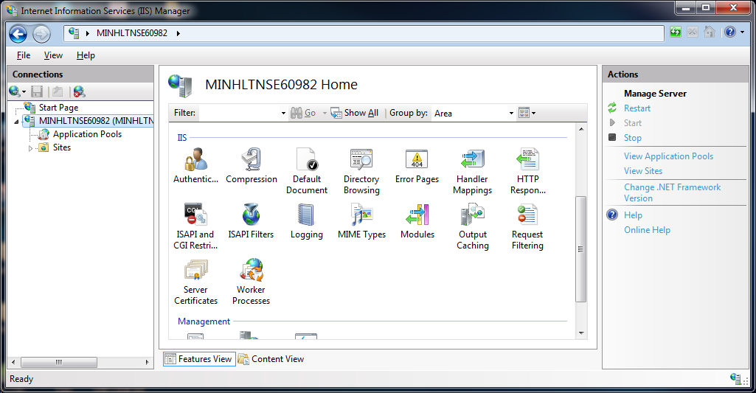

Figure 100: 「Internet Information System」 1

「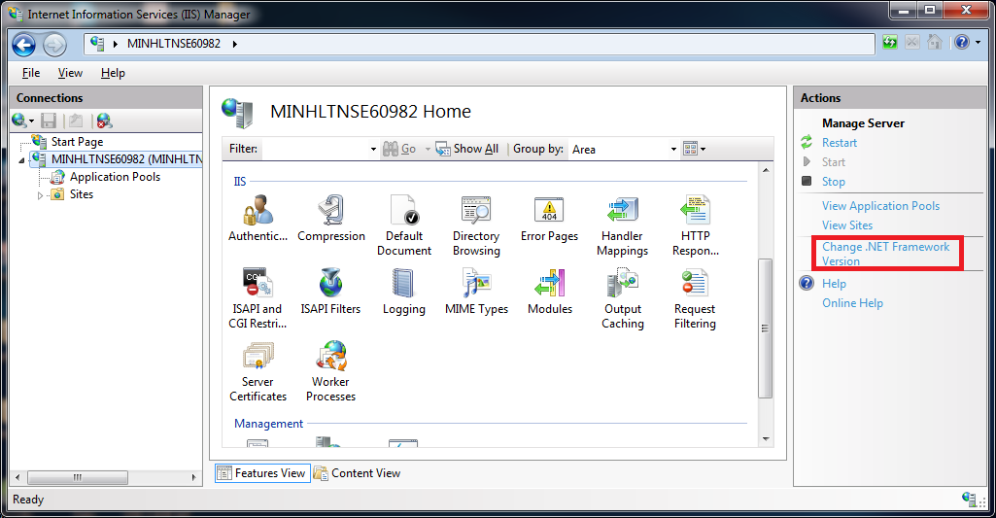.NET Framework」のバージョンを「4.0」に変更します。

Figure 101: 「Internet Information System」 2

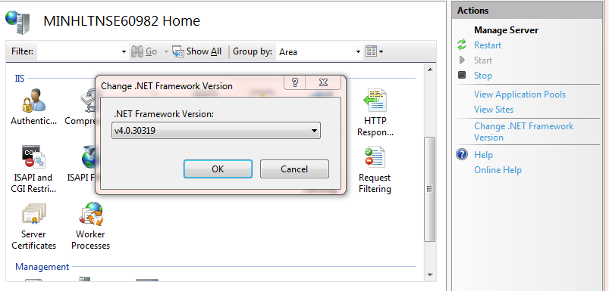Figure 102: 「Internet Information System」 3

「.NET Framework」のバージョンを「4.0.30319」に変更します。

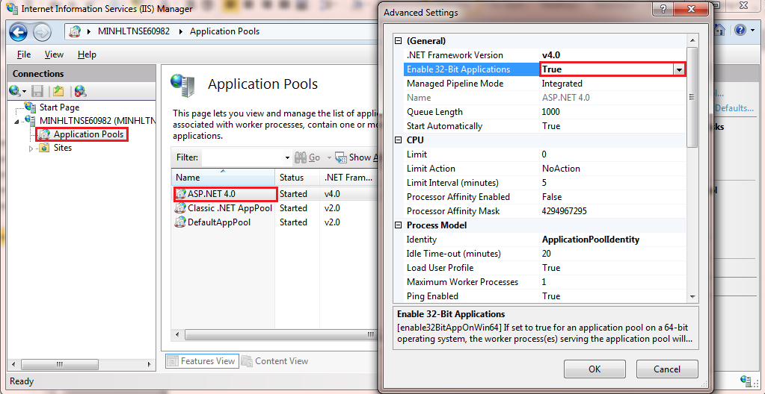Figure 103: 「Internet Information System」 4

左画面の「Application Pools」にクリックします。

「ASP.NET 4.0」に右クリック、「Advance Settings」を選択します。

「Enable 32-bit Applications」を「True」に設定。

#### サーバでウェブアプリケーションを展開

「Web.config」にある接続文字列を変更します

「data source」をあなた自身ユーザー名とパスワードと入力します。

Figure 104: サーバのウェバーアプリケーションをデプロイ。

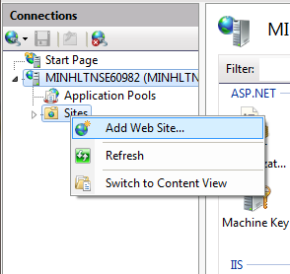「Internet Information System Manager」の「Sites」に右クリックして、「Add Web Site」を選択します。

Figure 105: 「Add Website」 １

サイトの名を入力して、アプリケーションプールを「ASP.NET 4.0」に変更します。

物理パスを選択して、 「８０」ポートと異なるポートを記載します。

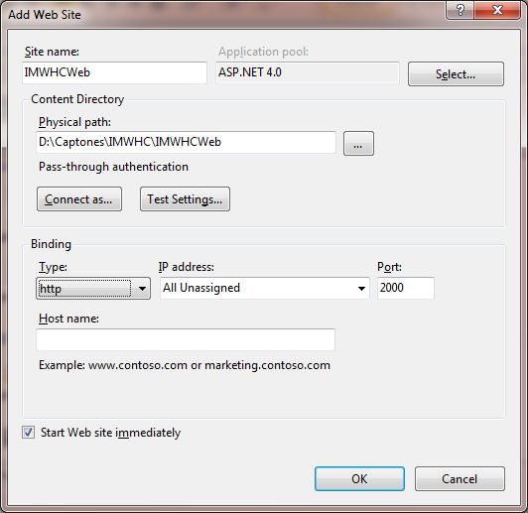Figure 106: 「Add Website」 2

「OK」 をクリックし、プロセスが完了します。

## ユーザーガイド

### “Add Server”のリクエストを作成する

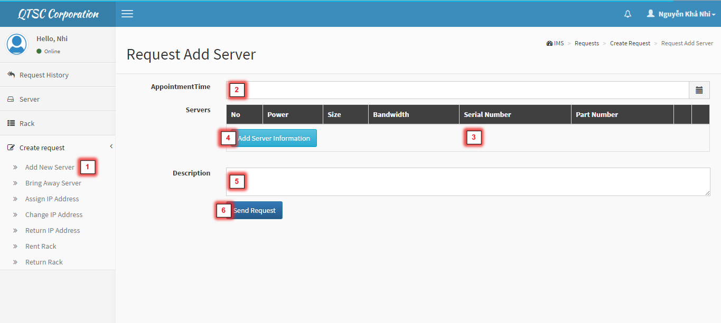

Figure 107: 新しい学年を設定する

|  |  |
| --- | --- |
| **ステップ** | **説明** |
| 1 | アドミンは新しい学年の名前を入力する。 |
| 2 | アドミンは開始日付の最初の学期を選ぶためにクリックする。 |
| 3 | アドミンは最初の学期の日付の終わりを選ぶためにクリックする。 |
| 4 | アドミンは2番目の学期の開始日付を選ぶためにクリックする。 |
| 5 | アドミンは2番目の学期の終わりの日付を選ぶためにクリックする。 |
| 6 | アドミンは新しい学年を追加するために、「Thêm mới」ボタンをカチッと鳴らす。 |
| 7 | アドミンはポップアップを閉じるために、「Đóng」ボタンをカチッと鳴らす。 |

### 2.2 “Add Server”のリクエストをプロセスする

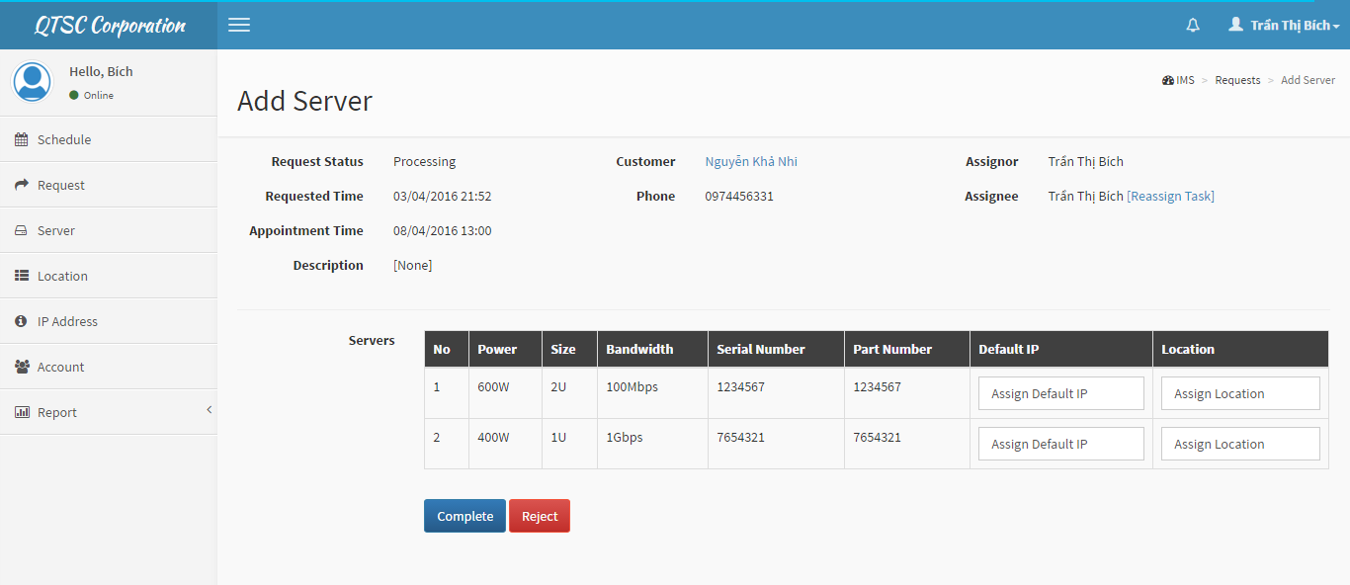

Figure 107: 新しい学年を設定する

|  |  |
| --- | --- |
| **ステップ** | **説明** |
| 1 | アドミンは新しい学年の名前を入力する。 |
| 2 | アドミンは開始日付の最初の学期を選ぶためにクリックする。 |
| 3 | アドミンは最初の学期の日付の終わりを選ぶためにクリックする。 |
| 4 | アドミンは2番目の学期の開始日付を選ぶためにクリックする。 |
| 5 | アドミンは2番目の学期の終わりの日付を選ぶためにクリックする。 |
| 6 | アドミンは新しい学年を追加するために、「Thêm mới」ボタンをカチッと鳴らす。 |
| 7 | アドミンはポップアップを閉じるために、「Đóng」ボタンをカチッと鳴らす。 |

### IPアドレスを割り当てる

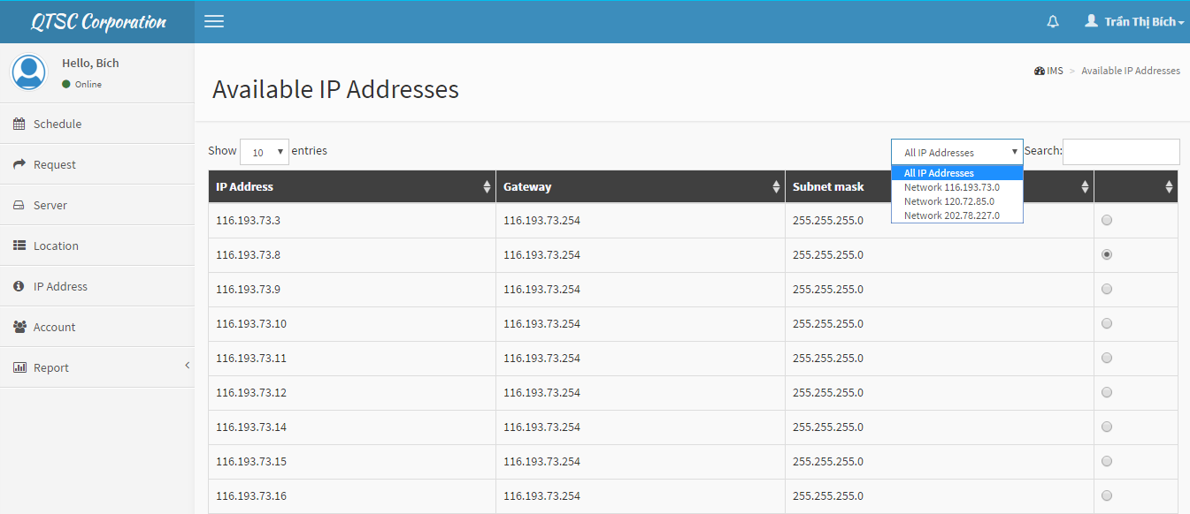

Figure 108: クラスを追加する

|  |  |
| --- | --- |
| **ステップ** | **説明** |
| 1 | アドミンはクラスグレードを選ぶ。 |
| 2 | アドミンは入力クラス名。 |
| 3 | アドミンは先生を選ぶ。 |
| 4 | アドミンはクラスタイプを選ぶ。 |
| 5 | アドミンは新しいクラスを追加するために、「Tạo mới lớp học」ボタンをカチッと鳴らす。 |
| 6 | アドミンはポップアップを閉じるために、ボタン「Đóng」をカチッと鳴らす。 |

### 位置を割り当てる

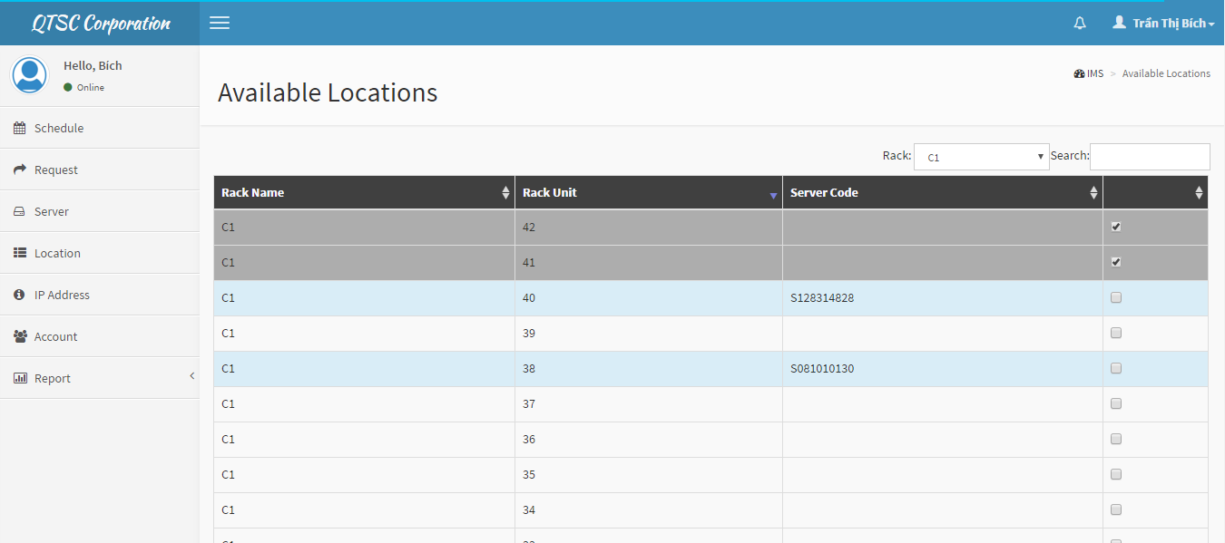

Figure 109: 学生リストを輸入する

|  |  |
| --- | --- |
| **ステップ** | **説明** |
| 1 | アドミンは「Excel」テ ン プ レ ー ト フ ァ イ ル を ダ ウ ン ロ ー ド す る. |
| 2 | アドミンは「Excel」ファイルをアップロードするために、「Chọn file」ボタンをカチッと鳴らす。 |
| 3 | アドミンは「Nhập」ボタンをカチッと鳴らす。 |
| 4 | アドミンはシステムに追加するために学生を選ぶためにクリックする。 |
| 5 | アドミンは、データベースに保存するために、「Lưu」ボタンをカチッと鳴らす。 |

### 手作りをエクスポートする

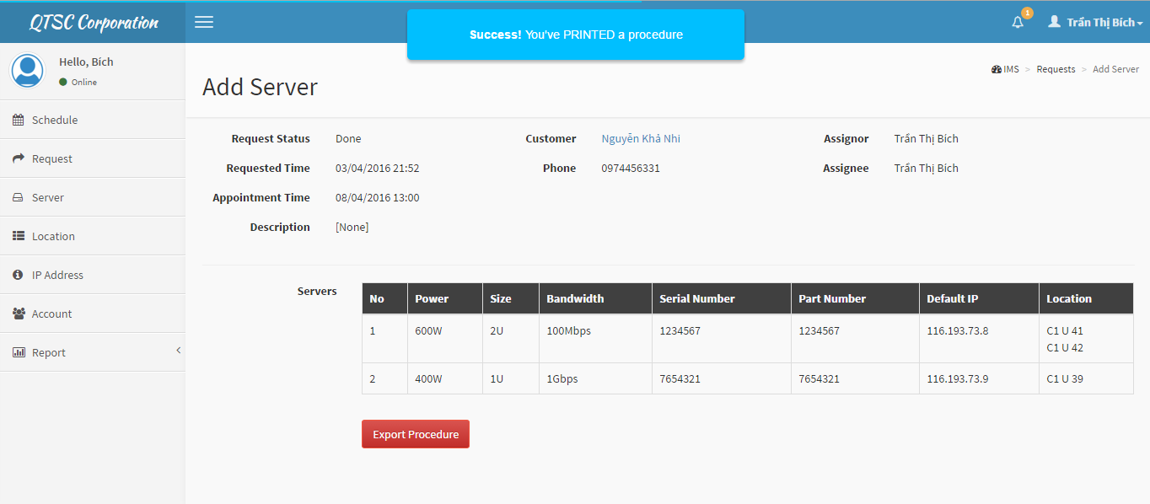

Figure 110: グレードを追加する

|  |  |
| --- | --- |
| **ステップ** | **説明** |
| 1 | 先生はクラスを選ぶ。 |
| 2 | 先生は1番目の学期を示すために、「Học kỳ 1」をチェックする。 |
| 3 | 先生は2番目の学期を示すために、「Học kỳ 2」をチェックする。 |
| 4 | 先生は年末を示すために、「Cả Năm」をチェックする。 |
| 5 | テーブルへの先生インプットデータ。 |

### スタッフにタスクを割り当てる

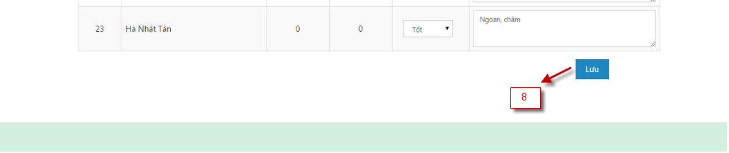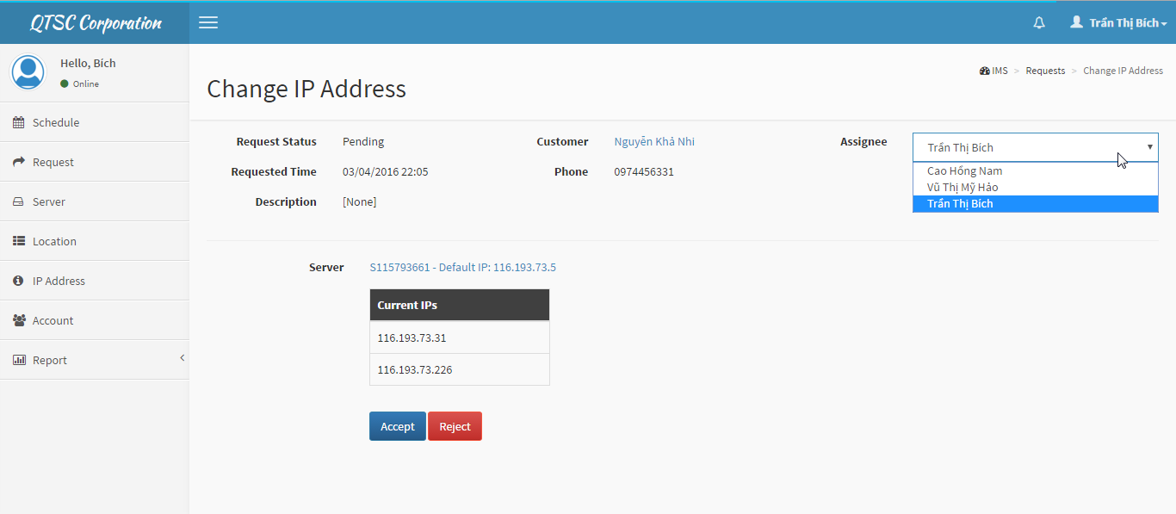

Figure 111: 学生の行動を評価する

|  |  |
| --- | --- |
| **ステップ** | **説明** |
| 1 | ホームルームの先生は1番目の学期を見るために、「Học kỳ 1」チェックボックスに照合印を付ける。 |
| 2 | ホームルームの先生は2番目の学期を見るために、「Học kỳ 2」チェックボックスに照合印を付ける。 |
| 3 | ホームルームの先生は、夏への訓練を見るために、「Rèn luyện hè」チェックボックスに照合印を付ける。 |
| 4 | ホームルームの先生は眺めに「Cã năm」チェックボックスに照合印を付ける 年を終える 。 |
| 5 | ホームルームの先生は、オートコメントを満たすように、「Xếp cho tất cả」ドロップダウン・リストを選ぶ。 |
| 6 | ホームルームの先生は、学生の行動を評価するために、「XL hạnh kiểm」ドロップダウンリストを選ぶ |
| 7 | ホームルームの先生は、年末を見るために、「Cã năm」チェックボックスに照合印を付ける。 |
| 8 | ホームルームの先生は、データベースに保存するために、「Lưu」ボタンをカチッと鳴らす。 |

### タスクを再割り当てする

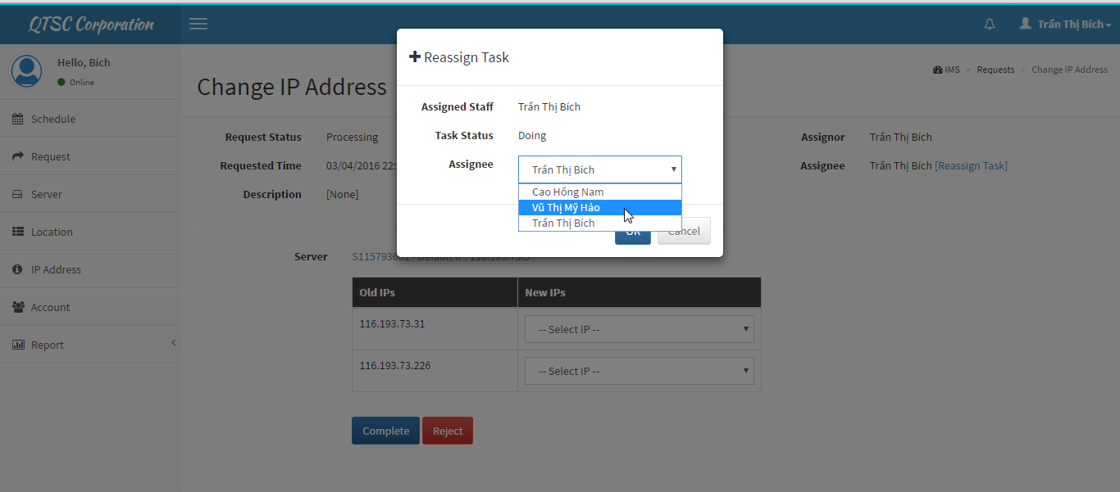

Figure 112: 新しいスケジュールを追加する

|  |  |
| --- | --- |
| **ステップ** | **説明** |
| 1 | アドミンは学期を選ぶために、「HK1」または「HK2」ラジオボタンに照合印を付ける. |
| 2 | アドミンはデートピカーによって日付を選ぶ 。 |
| 3 | アドミンは現在のスケジュールをコピーするために、「TKB Hiện tại」に照合印を付ける。 |
| 4 | アドミンは新しいスケジュールを追加するために、「Thêm lịch mới」ボタンをカチッと鳴らす。 |
| 5 | アドミンはキャンセルするために、「Đóng」ボタンをカチッと鳴らす。 |

### ラックを追加する

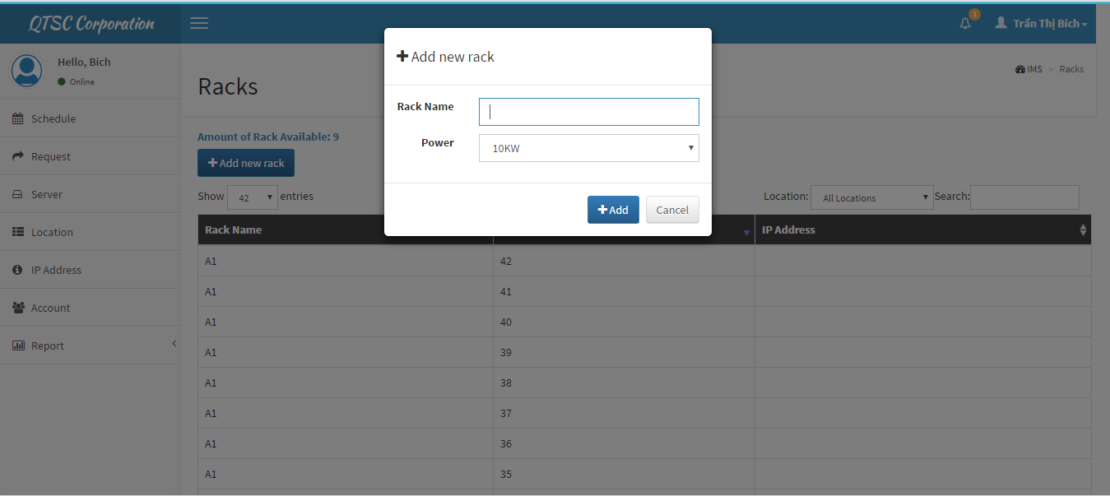

Figure 113: スケジュール詳細をアップデートする

|  |  |
| --- | --- |
| **ステップ** | **説明** |
| 1 | スタッフはグレードのクラスをクリックする。 |
| 2 | スタッフはクラスのために主題を選ぶ |
| 3 | スタッフは、すべてのインプットをチェックするために、「Kiểm tra TKB」チェックボックスに照合印を付ける |
| 4 | スタッフは、データをデータベースに保存するために、「Lưu thay đổi」ボタンをクリックする |

### IPアドレスを追加する

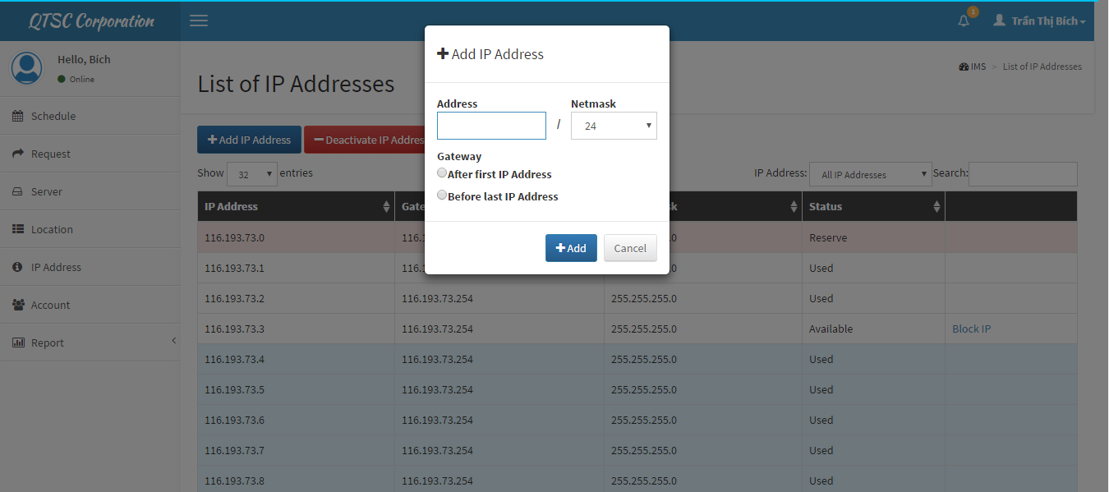

Figure 114: 出席をアップデートする

|  |  |
| --- | --- |
| **ステップ** | **説明** |
| 1 | ホームルームの先生は、1番目の学期を見るために、「Học kỳ 1」チェックボックスに照合印を付ける。 |
| 2 | ホームルームの先生は、 2番目の学期を見るために、 「Học kỳ 2 」チェックボックスに照合印を付ける。 |
| 3 | ホームルームの先生は、「Buổi sáng」または「Buổi chiều」ドロップダウン・リストを選ぶ。 |
| 4 | ホームルームの先生はドロップダウンリストによって日付を選ぶ。 |
| 5 | 学生の不在日のステータスを変更するホームルームの先生インプット「P」または「K」 |
| 6 | ホームルームの先生はデータベースに保存するために、「Lưu」ボタンをクリックする。 |

### IPアドレスをブロックする

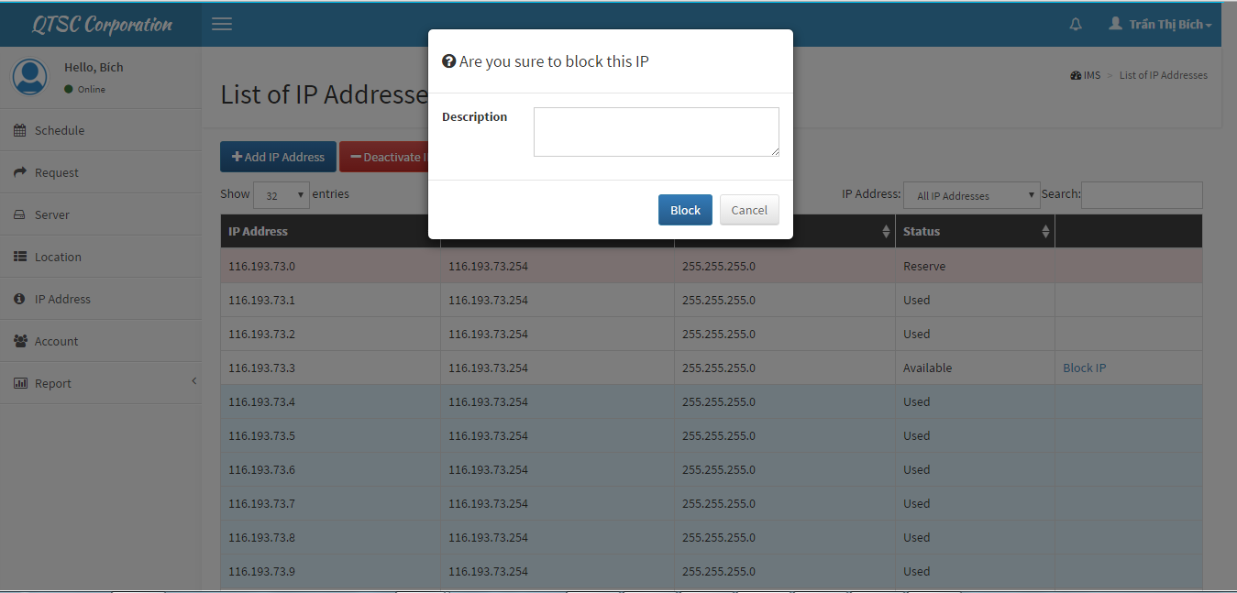

Figure 114: 出席をアップデートする

|  |  |
| --- | --- |
| **ステップ** | **説明** |
| 1 | ホームルームの先生は、1番目の学期を見るために、「Học kỳ 1」チェックボックスに照合印を付ける。 |
| 2 | ホームルームの先生は、 2番目の学期を見るために、 「Học kỳ 2 」チェックボックスに照合印を付ける。 |
| 3 | ホームルームの先生は、「Buổi sáng」または「Buổi chiều」ドロップダウン・リストを選ぶ。 |
| 4 | ホームルームの先生はドロップダウンリストによって日付を選ぶ。 |
| 5 | 学生の不在日のステータスを変更するホームルームの先生インプット「P」または「K」 |
| 6 | ホームルームの先生はデータベースに保存するために、「Lưu」ボタンをクリックする。 |

### ブロックしたIPアドレスのレポートを見る

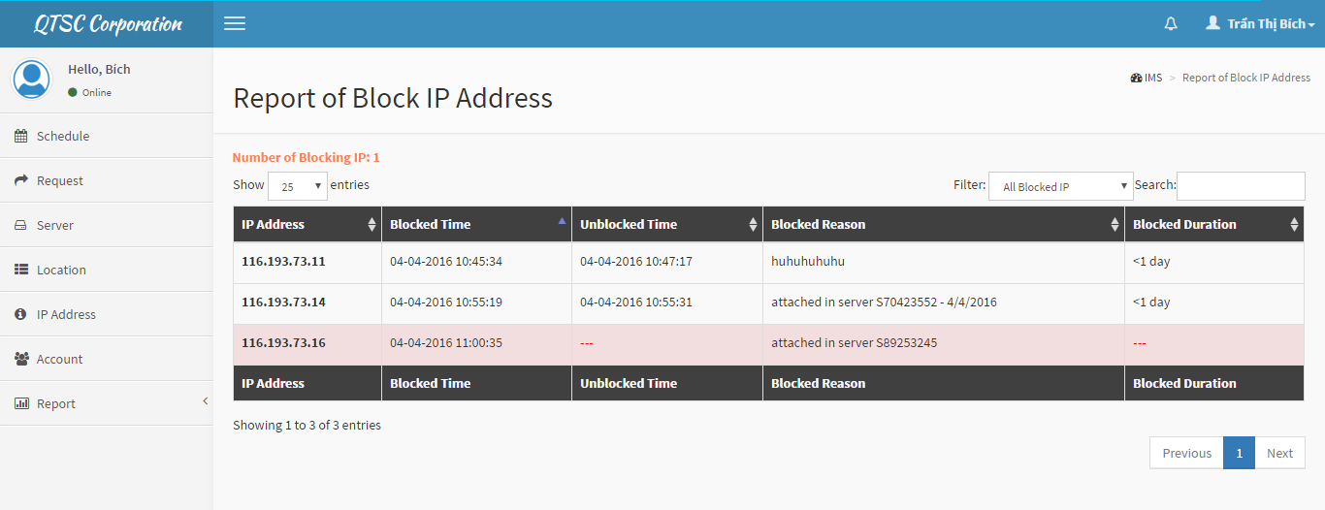

Figure 114: 出席をアップデートする

|  |  |
| --- | --- |
| **ステップ** | **説明** |
| 1 | ホームルームの先生は、1番目の学期を見るために、「Học kỳ 1」チェックボックスに照合印を付ける。 |
| 2 | ホームルームの先生は、 2番目の学期を見るために、 「Học kỳ 2 」チェックボックスに照合印を付ける。 |
| 3 | ホームルームの先生は、「Buổi sáng」または「Buổi chiều」ドロップダウン・リストを選ぶ。 |
| 4 | ホームルームの先生はドロップダウンリストによって日付を選ぶ。 |
| 5 | 学生の不在日のステータスを変更するホームルームの先生インプット「P」または「K」 |
| 6 | ホームルームの先生はデータベースに保存するために、「Lưu」ボタンをクリックする。 |

### スケジュールを見る

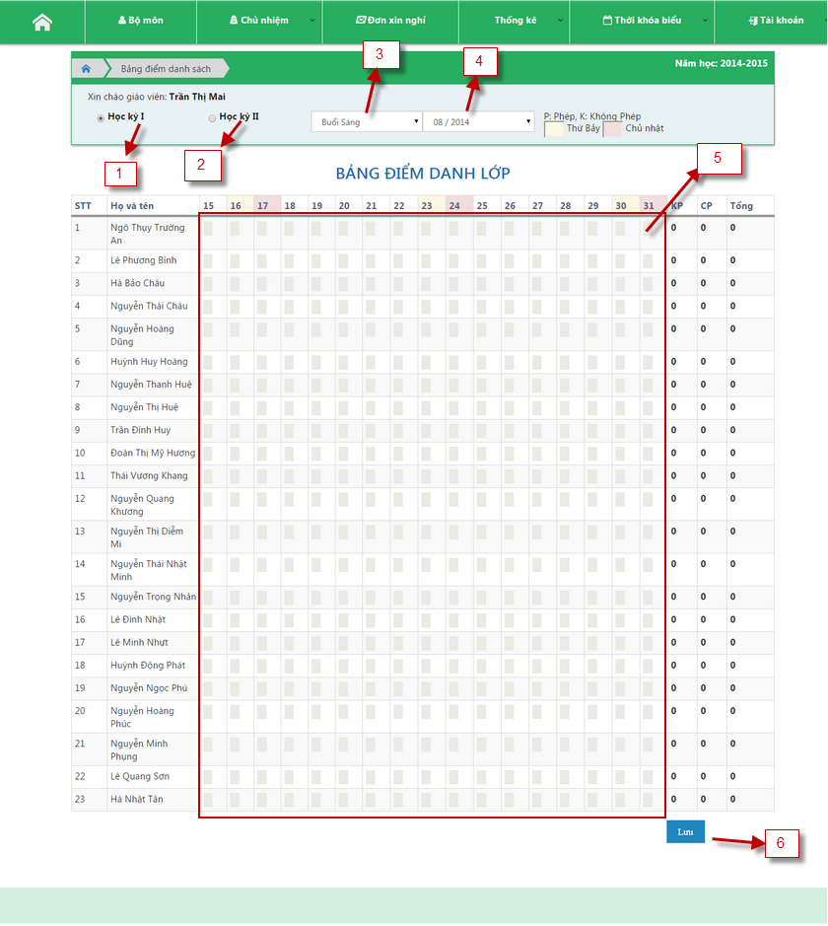

Figure 114: 出席をアップデートする

|  |  |
| --- | --- |
| **ステップ** | **説明** |
| 1 | ホームルームの先生は、1番目の学期を見るために、「Học kỳ 1」チェックボックスに照合印を付ける。 |
| 2 | ホームルームの先生は、 2番目の学期を見るために、 「Học kỳ 2 」チェックボックスに照合印を付ける。 |
| 3 | ホームルームの先生は、「Buổi sáng」または「Buổi chiều」ドロップダウン・リストを選ぶ。 |
| 4 | ホームルームの先生はドロップダウンリストによって日付を選ぶ。 |
| 5 | 学生の不在日のステータスを変更するホームルームの先生インプット「P」または「K」 |
| 6 | ホームルームの先生はデータベースに保存するために、「Lưu」ボタンをクリックする。 |

### 通知が出る

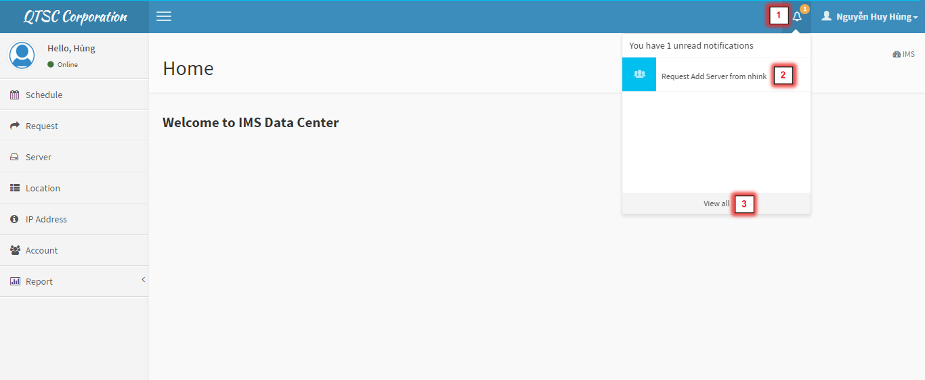

Figure 114: 出席をアップデートする

|  |  |
| --- | --- |
| **ステップ** | **説明** |
| 1 | ホームルームの先生は、1番目の学期を見るために、「Học kỳ 1」チェックボックスに照合印を付ける。 |
| 2 | ホームルームの先生は、 2番目の学期を見るために、 「Học kỳ 2 」チェックボックスに照合印を付ける。 |
| 3 | ホームルームの先生は、「Buổi sáng」または「Buổi chiều」ドロップダウン・リストを選ぶ。 |
| 4 | ホームルームの先生はドロップダウンリストによって日付を選ぶ。 |
| 5 | 学生の不在日のステータスを変更するホームルームの先生インプット「P」または「K」 |
| 6 | ホームルームの先生はデータベースに保存するために、「Lưu」ボタンをクリックする。 |

# Appendix

1. **UI for businesss web applications - Janko Jovanovic** <http://www.smashingmagazine.com/2010/02/25/designing-userinterfaces-for-business-web-applications/>
2. **Ten principles of effective web design – Vitaly Friedman** http://www.smashingmagazine.com/2008/01/31/10-principles-ofeffective-web-design/
3. **“Thông tư số 58/2011/TT-BGDĐT- Ban hành Quy chế đánh giá, xếp loại học sinh trung học cơ sở và học sinh trung học phổ thông”**

<http://thuvienphapluat.vn/van-ban/Giao-duc/Thong-tu-58-2011-TT-BGDDT-Quy-che-danh-gia-xep-loai-hoc-sinh-trung-hoc-co-so-133268.aspx>

1. **“Quyết định số 1955 /QĐ-BGDĐT - Ban hành Khung kế hoạch thời gian năm học 2014-2015 của giáo dục mầm non, giáo dục phổ thông và giáo dục thường xuyên”**

<http://www.moet.gov.vn/?page=1.10&view=892>

1. **“Thông tư số 12/2011/TT-BGDĐT- Ban hành Điều lệ trường Trung học cơ sở, trường trung học phổ thông và trường trung học phổ thông nhiều cấp học”**

<http://thuvienphapluat.vn/van-ban/Giao-duc/Thong-tu-12-2011-TT-BGDDT-Dieu-le-truong-trung-hoc-co-so-pho-thong-va-truong-120867.aspx>

1. **Login page**

<http://i2.wp.com/themuslimvibe.com/wp-content/uploads/2015/05/muslim-classroom-teacher-islamophobia.jpg?resize=2800%2C1600>

1. **Coding convention**

<https://msdn.microsoft.com/en-us/library/ff926074.aspx>